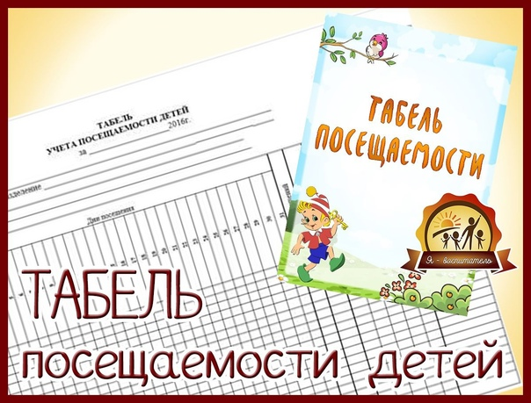

№ | Сентябрь  ФИО ребёнка | 1 | 2 | 3 | 4 | 5 | 6 | 7 | 8 | 9 | 10 | 11 | 12 | 13 | 14 | 15 | 16 | 17 | 18 | 19 | 20 | 21 | 22 | 23 | 24 | 25 | 26 | 27 | 28 | 29 | 30 | 31 | пропуск | посещ. | причина отсутств.
1
2
3
4
5
6
7
8
9
10
11
12
13
14
15
16
17
18
19
20
21
Присутствует
Отсутствует
Педикулёз
t˚ в группе
t˚ в спальне
Идеальная посещаемость: Фактическая посещаемость: Всего пропусков: по болезни:
в отпуске:

№ | Октябрь  ФИО ребёнка | 1 | 2 | 3 | 4 | 5 | 6 | 7 | 8 | 9 | 10 | 11 | 12 | 13 | 14 | 15 | 16 | 17 | 18 | 19 | 20 | 21 | 22 | 23 | 24 | 25 | 26 | 27 | 28 | 29 | 30 | 31 | пропуск | посещ. | причина отсутств.
1
2
3
4
5
6
7
8
9
10
11
12
13
14
15
16
17
18
19
20
21
Присутствует
Отсутствует
Педикулёз
t˚ в группе
t˚ в спальне
Идеальная посещаемость: Фактическая посещаемость: Всего пропусков: по болезни:
в отпуске:

№ | Ноябрь  ФИО ребёнка | 1 | 2 | 3 | 4 | 5 | 6 | 7 | 8 | 9 | 10 | 11 | 12 | 13 | 14 | 15 | 16 | 17 | 18 | 19 | 20 | 21 | 22 | 23 | 24 | 25 | 26 | 27 | 28 | 29 | 30 | 31 | пропуск | посещ. | причина отсутств.
1
2
3
4
5
6
7
8
9
10
11
12
13
14
15
16
17
18
19
20
21
Присутствует
Отсутствует
Педикулёз
t˚ в группе
t˚ в спальне
Идеальная посещаемость: Фактическая посещаемость: Всего пропусков: по болезни:
в отпуске:

№ | ФИО ребёнка | 1 | 2 | 3 | 4 | 5 | 6 | 7 | 8 | 9 | 10 | 11 | 12 | 13 | 14 | 15 | 16 | 17 | 18 | 19 | 20 | 21 | 22 | 23 | 24 | 25 | 26 | 27 | 28 | 29 | 30 | 31 | пропуск | посещ. | причина отсутств.
1
2
3
4
5
6
7
8
9
10
11
12
13
14
15
16
17
18
19
20
21
Присутствует
Отсутствует
Педикулёз
t˚ в группе
t˚ в спальне
Идеальная посещаемость: Фактическая посещаемость: Всего пропусков: по болезни:
в отпуске:

